GODIŠNJE IZVJEŠĆE O RADU
OPĆINSKE KNJIŽNICE BISTRA
U 2025. GODINI


Siječanj 2026.
FOND
Knjižnični fond Općinske knjižnice Bistra na dan 31.12.2025. obuhvaća 29.809 jedinica knjižnične građe, kontinuirano raste te prerasta postojeće prostorne kapacitete. Shodno navedenom, dio građe premješta se u općinski prostor u potkrovlju koji služi kao knjižnični depo.
Od navedenog broja 26.846 jedinica odnosi se na knjižnu građu, 2.628 na AV građu te 335 jedinica na e-knjigu. Knjižnična je građa uvedena u Inventarne knjige, stručno i tehnički obrađena te smještena na policama ustanove po odjelima, a unutar njih prema stručnim oznakama Univerzalne decimalne klasifikacije.
Dio količinski najbrojnije građe, one knjižne, nalazi se u DEPO-u (2.031 svezak) te nije na raspolaganju korisnicima u slobodnom pristupu. AV građa u zadnjih se nekoliko godina nalazi u stagnaciji po pitanju nabave (gašenje medija te nemogućnost nabave noviteta). E-knjiga još nije zamijenila klasičnu tiskanu knjigu ; čitateljske navike korisnika Općinske knjižnice Bistra još su uvijek na strani tiskane knjige.
Općinska knjižnica Bistra ima 26.612 bibliografskih zapisa knjižnične građe, od čega 25.951 preuzetih iz baza knjižničnog programa ZAKI-X te 660 novostvorenih.

NABAVA U 2025.G.

U 2025.g. nabava knjižnične građe odvijala se u okvirima prethodne godine – dodijeljena sredstva i vlastiti prihodi popratili su inflacijski skok u nabavnoj cijeni knjižnične građe te nije došlo do pada novonabavljenih primjeraka.
Nabavljeno je 1.225 svezaka knjižne građe koji su razvrstani u Opći fond (736 svezaka) i Dječji odjel (489 svezaka) te 58 e-knjiga. Novost su u prošlogodišnjoj ponudi zvučne e-knjige (20 jedinica) koje pružaju novo, produkcijski usavršeno iskustvo slušanja pisane riječi. Nabava jedinica AV građe je izostala, s obzirom na postojeće stanje na tržištu navedene građe.
Knjižnična građa najčešće se nabavlja kupnjom, a manji dio knjiga uvodi se u knjižnični fond kao poklon korisnika (donacije fizičkih osoba).
Na program redovne nabave knjižnične građe u 2025.g. ukupno je utrošeno 16.524,18 € proračunskih i vlastitih sredstava. Od navedenog iznosa 5.300,00 € odnosi se na sredstva Ministarstva kulture i medija RH, 3.166,00 € na sredstva Zagrebačke županije, 5.304,81 € na sredstva Općine Bistra te 2.753,37 € na vlastita sredstva.

Iz programa Otkupa knjiga za potrebe narodnih knjižnica, od strane Ministarstva kulture i medija RH, primljeno je i utrošeno 6.800,00 € na naslove s otkupnih lista Ministarstva kulture i medija RH.

Prema strukturi, knjižni je fond moguće podijeliti na beletrističke i publicističke naslove, odnosno beletristiku i znanost.

Omjeri bi u tom slučaju bili sljedeći:
 | beletristika | znanost
 | naslova svezaka | naslova svezaka
OPĆI FOND
  497 | 500
  235 | 236
DJEČJI FOND
  347 | 372
  114 | 117
UKUPNO
  844 | 872
  349 | 353
 | 71 % 71% | 29 % 29%
Prema podatcima, vidljivo je da knjižni fond strukturom odgovara preporukama Standarda za narodne knjižnice (65 % beletristike, 35 % stručne, znanstvene i popularno-znanstvene literature, od koje najmanje 1 % čini referentna građa). Nešto veći udio beletrističkih naslova rezultat je uvažavanja potreba korisnika Ustanove koji u puno većoj mjeri posuđuju i koriste upravo beletristiku, a publicistiku ipak manje.

OTPIS
U kolovozu je proveden redovni godišnji otpis knjižnične građe.
Uvidom u stanje fonda te vodeći se smjernicama navedenima u Pravilniku o zaštiti, reviziji i otpisu knjižnične građe otpisano je ukupno 540 jedinica knjižnične građe u vrijednosti 6.115,71 €. Od navedenog broja 473 jedinice odnose se na Opći fond, 56 na Odjel za djecu te 11 na AV odjel.
Većina građe otpisana je po kriteriju zastarjelosti (341) te dotrajalosti (193) čime se oslobodio prostor za smještaj aktualnije građe u boljem fizičkom stanju na ionako pretrpane police. Prema kriteriju uništeno-nevraćeno (do 31.12.2022.) i uništeno-nevraćeno-nadoknađeno otpisano je samo 6 jedinica knjižne građe.

ČLANOVI

U 2025.g. obradovali smo se upisu 106 novih korisnika, od čega su većina bila djeca do 14 godina, (64 korisnika). Sljedeća velika grupa novoupisanih su odrasli korisnici od 18 do 65 godina (35 korisnika), dok su mladi do 15 do 17 godina (4 korisnika) i stariji korisnici 65+ (3 korisnika) u manjini. Ženski korisnici (57) prednjače pred muškim (49), ali uz relativno tijesnu razliku.

Ukupan broj korisnika OK Bistra dosegnuo je broj 751. I u ukupnom broju korisnika većinu čine djeca do 14.g. (332 korisnika), a slijede ih odrasli od 18 do 65 godina (278 korisnika). Mladi od 15 do 17 godina (88) i stariji 65+ (53) manje su zastupljeni u ukupnom broju korisnika. Zamjetna je razlika u spolu u ukupnom broju korisnika – ženskih je korisnika 481, a muških 270 što potvrđuje činjenicu da žene u odnosu na muškarce više čitaju. Trend se možda i promijeni, ako ćemo suditi prema 2025. godini u kojoj je razlika novoupisanih ženskih i muških članova bila manja.
Aktivnih je članova 651, a aktivnih posuđivača 617.

KORIŠTENJE
Korisnici su u prethodnoj godini posjetili Knjižnicu 5.704 puta te ostvarili 12.877 posudbi.
9.082 posudbe odnose se na posudbe knjižnične građe izvan prostora Knjižnice, a 3.795 posudbi odnosi se na procjenu posudbi u samoj Knjižnici tijekom posjeta i boravka u istoj.
U obzir su uzete sve vrste knjižnične građe (knjige i brošure, serijske publikacije, AV građa, igračke).

Virtualnih je posjeta knjižničnom katalogu (OPAC-u) bilo 1.142, a informacijskih upita 3.220.

Zamjetan je pad broja posudbi AV građe te serijskih publikacija koje su u velikom broju i prestale izlaziti u tiskanom obliku. E-knjiga još uvijek nije zaživjela, korisnici više traže i posuđuju klasičnu, tiskanu knjigu, a ostaje za vidjeti hoće li zvučna e-knjiga bolje proći.
Novi načini dolaska do medijskih sadržaja i oblici koji se nude na mreži, smanjuju potražnju za građom u tiskanom obliku. Trenutno, sudeći prema podacima ove konkretne Knjižnice, odolijeva jedino tiskana knjiga, dok je AV građa velika žrtva novijih tehnologija (platformi i streaming servisa).

OPREMA I NAMJEŠTAJ
Dva ormara za knjige (dodatne police), mini trgovina za Dječji odjel, novi uredski stolac i bar kod čitač obogatili su Knjižnicu po pitanju uredske opreme i namještaja.
Bar kod čitač zamijenjen je nakon niza godina statičnim koji je ubrzao poslove posudbe i povrata knjižnične građe, odnosno očitavanja bar kodova. U dodatne ormare smješteni su stripovi za djecu i mlade, a mini trgovina obogatila je Dječji odjel te ponudila djeci dodatnu mogućnost igranja uloga (uz postojeću kuću za lutke i kuhinju).
S kontinuiranim rastom knjižnog fonda, posljednjih se godina pojavljuje problem primjerenog smještaja istog na police. Dio fonda izmješten je u pokrajnju prostoriju (ured), a dio u potkrovlje zgrade u kojem nam je, od strane Općine Bistra, ustupljen prostor i police. Unatoč povećanom otpisu, zbirka raste te prerasta okvire same Ustanove.

KULTURNO-ANIMACIJSKA DOGAĐANJA

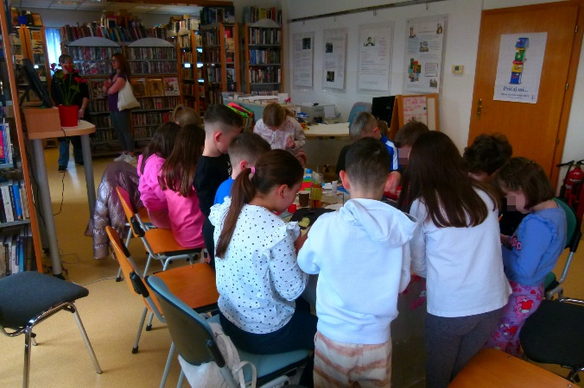
Kulturno-animacijska događanja za djecu
Kreativne radionice
Veljača Maškare (16 sudionika)
I ove godine djeca su se pripremala za maškare izradom maski u Knjižnici. Pri radu su se koristili kolažem i krep-papirom.

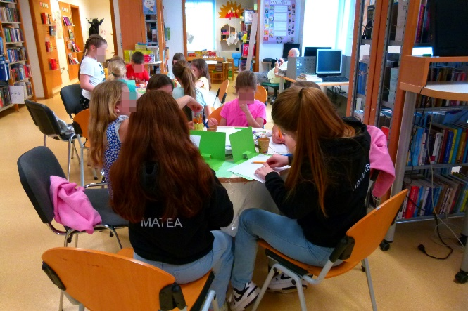
Travanj Uskrsna radionica (13 sudionika)
Kako bi na već zaboravljeni način, čestitkama, čestitali Uskrs dragim osobama, djeca su izradila čestitke. Na čestitkama su iscrtavali pisanice i zečiće.

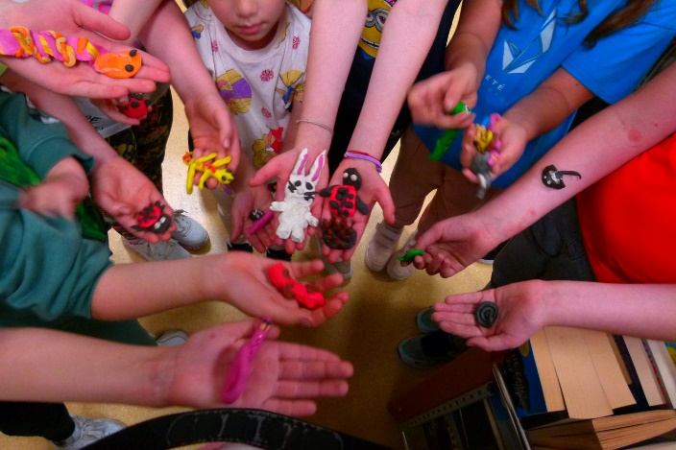
Noć knjige – životinje (10 sudionika)
Noć knjige ove je godine bila posvećena životinjama. Tim povodom pročitali smo slikovnicu „Tulum ne baš ljupkih životinja“ te nakon toga od plastelina izradili životinje za svoj tulum.
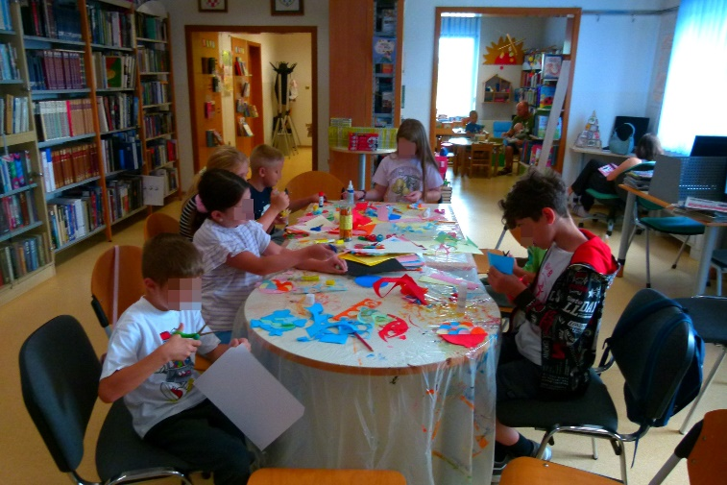
Srpanj Ribice od kolaža (8 sudionika)
Ljetne radionice započeli smo izradom tipičnog ljetnog motiva – ribica. Rad je tražio puno strpljenja jer su djeca svaku ljusku posebno izrezivala i lijepila. Rezultat su bile šarene ribice koje su zaplovile našom knjižnicom.

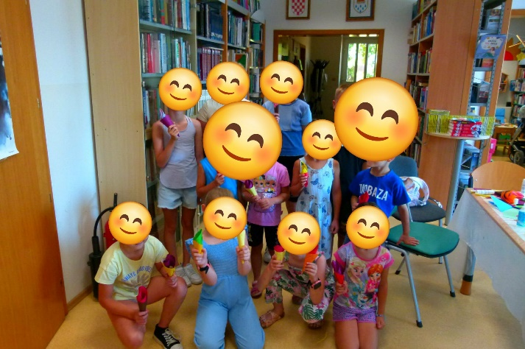
Sladoledi (12 sudionika)
Ljetno osvježenje donijela je izrada sladoleda, šarenih korneta.

Horizont (15 sudionika)
Na ovoj su se radionici djeca likovno izrazila koristeći tempere i kolaž. Prvo su temperama naslikala pozadinu, a zatim izrezala kolaž na kvadratiće te od njega složila mozaik u obliku brodića.

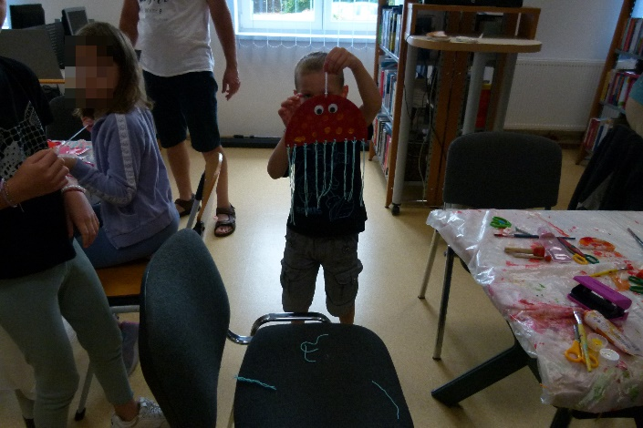
Meduze (5 sudionika)
Na posljednjoj radionici u srpnju djeca su izrađivala meduze od papirnatih tanjura i vune. U radu im je posebno zanimljiva bila vuna.

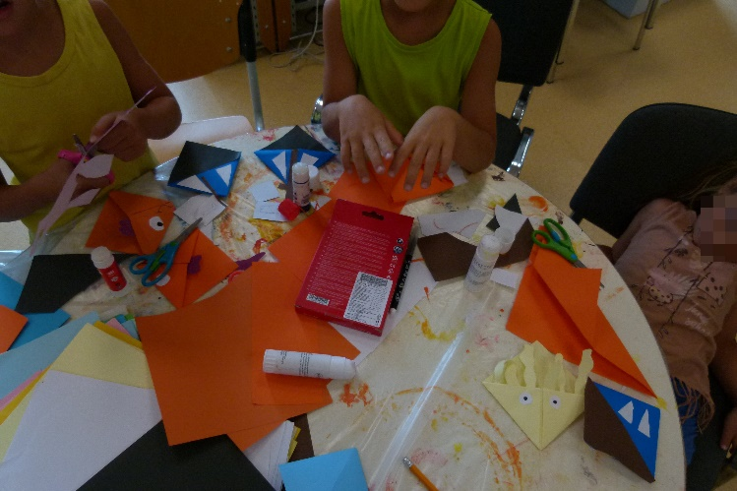
Kolovoz Bookmarkeri (5 sudionika)
U kolovozu smo izrađivali straničnike za knjige, koji su ponovno bili u ljetnom izdanju, u obliku riba.

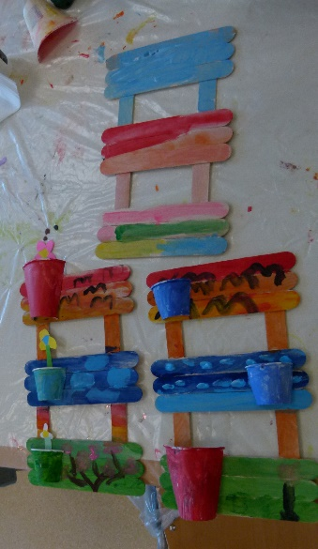
Teglice (3 sudionika)
Na zadnjoj smo radionici izrađivali ogradu i na njoj teglice za cvijeće. Pritom smo se koristili temperama, papirnatim čašama i drvenim štapićima.

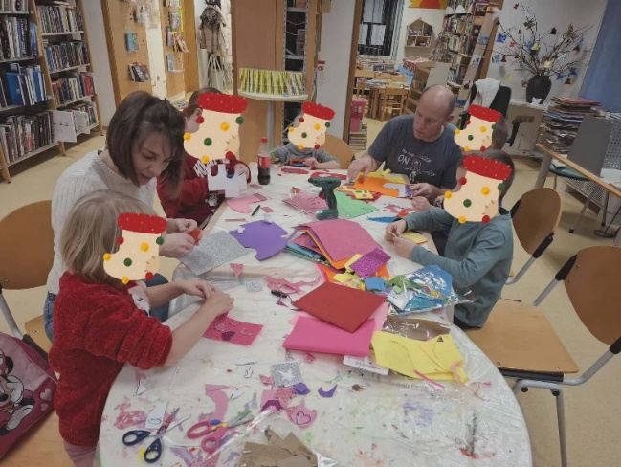

Prosinac Čizmice (6 sudionika)
I ove smo se godine za dolazak Svetog Nikole pripremili izradom i ukrašavanjem čizmica od filca. U čizmicama na prozoru djecu su dočekali pokloni.

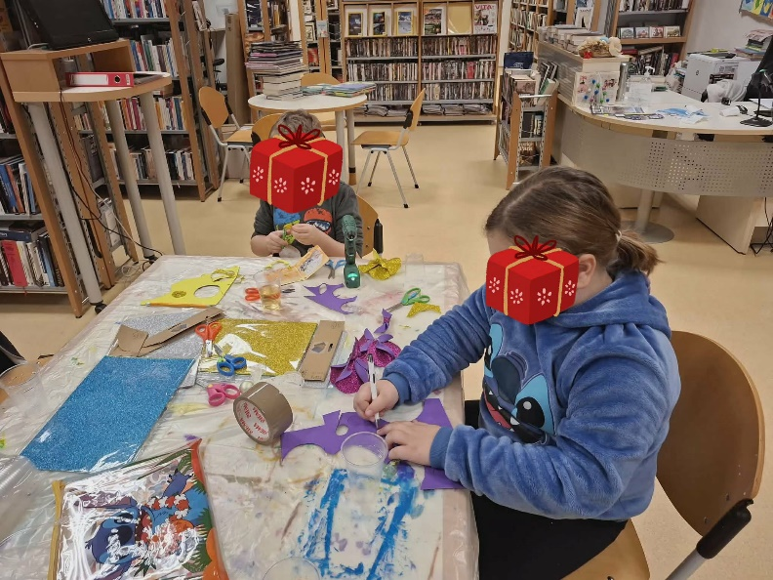

Anđeli (2 sudionika)
Pjenasti papir poslužio nam je za izradu anđela različitih boja koji su krasili prostor Knjižnice.
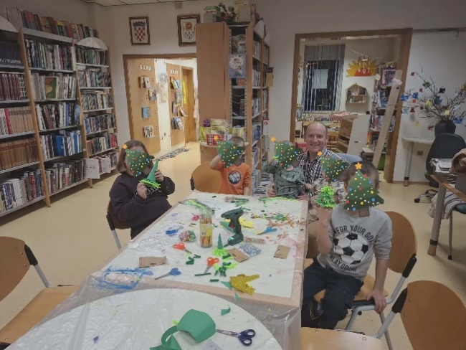
Borići (5 sudionika)
Na radionici smo napravili i svoje boriće koristeći se mekanim savitljivim žicama za izradu grana i pomponima kao kuglicama. Nakon zahtjevnog i dugotrajnog rada djeca su bila zadovoljna rezultatima.
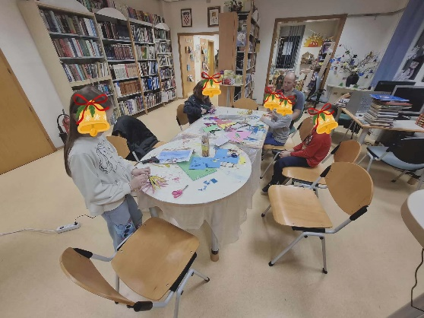
Kuglice (6 sudionika)
Posljednju radionicu posvetili smo izradi kuglica. I ovom prilikom pjenasti šljokičasti papir pokazao se kao zahvalan materijal – djeca su kombinirajući po dvije boje izradila predivne kuglice kojima su kasnije ukrasila svoje borove.

Književni susreti
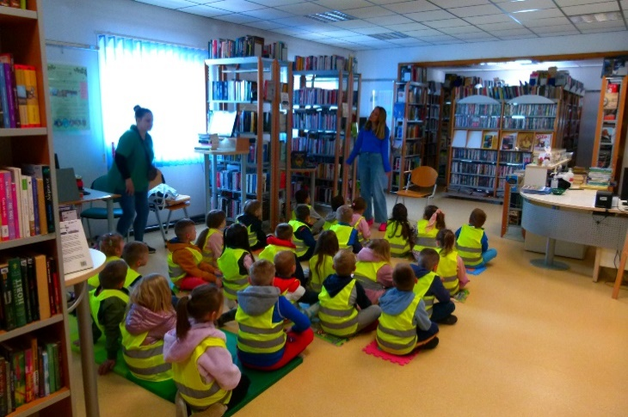
Travanj Tamara Vučković (30 sudionika)
Vrtićka skupina Žabice družila se s Tamarom Vučković koja im je predstavila svoju zadnju slikovnicu Znaj, i ti imaš sjaj koja im je osvijestila da svaki čovjek u sebi ima nešto dobro.

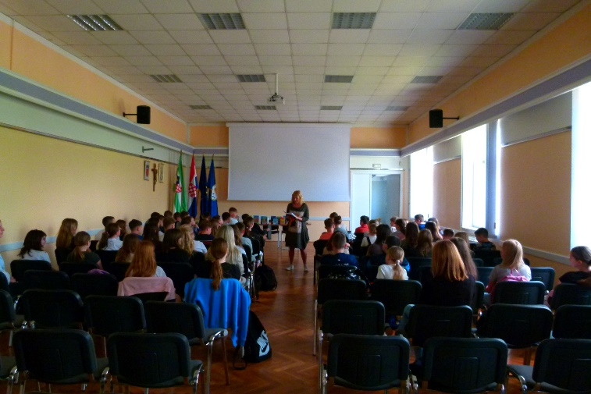
Sanja Pilić (60 sudionika)
Peti razredi OŠ Bistra na književnom su susretu upoznali Sanju Pilić, autoricu brojnih knjiga i slikovnica, a posebno zanimljiva je Maša i selo koja govori o Bistri.

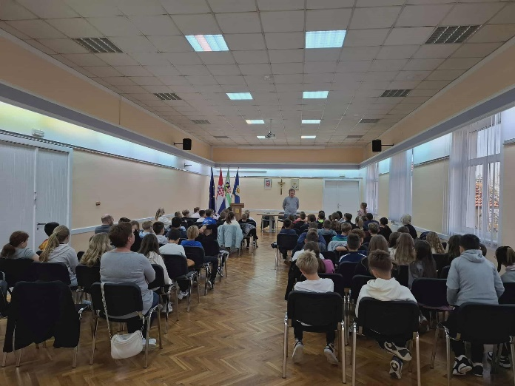
Listopad Hrvoje Kovačević (71 sudionik)
Hrvoje Kovačević četvrtim je razredima predstavio svoje knjige koje započinju riječju „tajna“, a govore o nekom misteriju koji njihovi vršnjaci trebaju riješiti. Također, pričao im je o tome kako je on postao pisac, odakle crpi inspiraciju te hoće li možda i naši četvrtaši postati likovi neke od budućih knjiga.

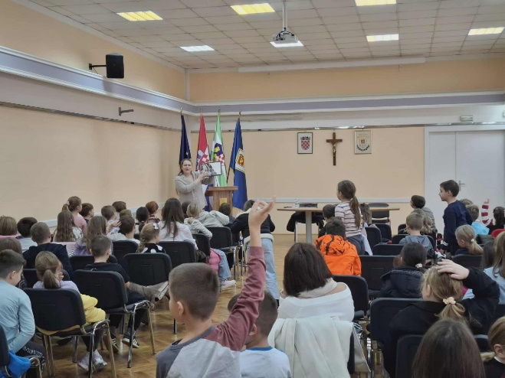
Nikolina Bošnjak (74 sudionika)
Treći razredi družili su se s Nikolinom Bošnjak, autoricom knjiga o Tigijima, likovima koji žive na planetu Tigu i upozoravaju na neodgovorno i nesavjesno ponašanje njegovih stanovnika. Također je predstavila i svoju novu zbirku, Krpe i zakrpe.
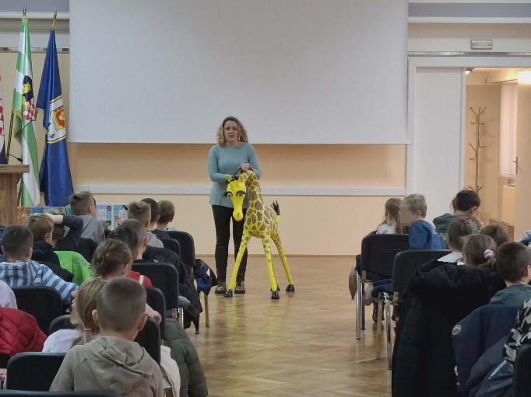
Prosinac Maja Šimleša (78 sudionika)
Prvi razredi upoznali su autoricu serijala slikovnica o žirafici Suli, Maju Šimlešu. Uz razgovor o Suli djeca su s Majom sama dopunjavala rečenice slikovnice. Druženju je prisustvovala i Suli.

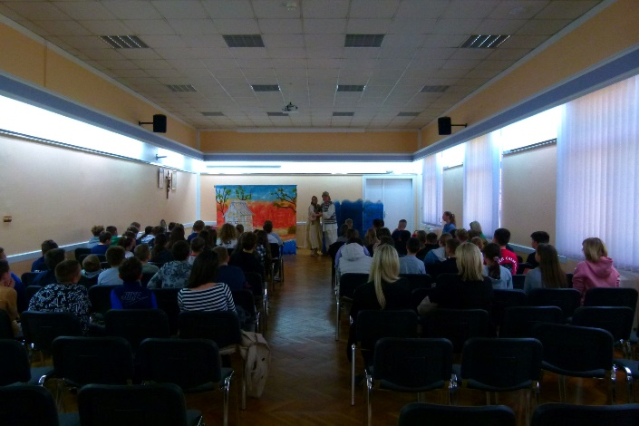
Predstave
Travanj Bajka o zlatnoj ribici (71 sudionik)
Bajku o zlatnoj ribici, koja je adaptacija Puškinove Bajke o ribaru i ribici, gledali su četvrti razredi. Ova predstava podsjetila je na važnost skromnosti, jednostavnosti i zahvalnosti.
Studeni Pavao i njegov glavao (32 sudionika)
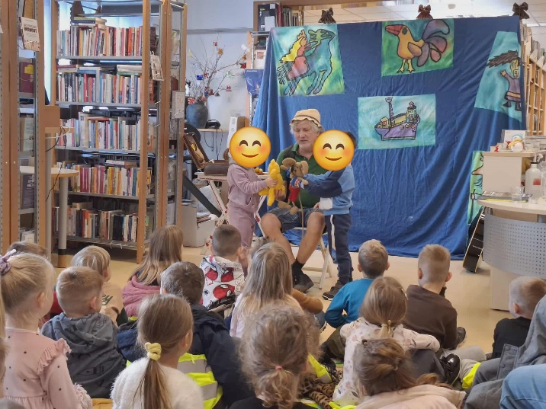
Polaznici DV Kapljica pogledali su predstavu Pavao i njegov glavao u kojoj su, kroz smijeh i pjesmu, imali priliku čuti najpoznatije stihove hrvatske dječje književnosti autora poput Ratka Zvrka, Zvonimira Baloga, Grigora Viteza i drugih. Obje predstave izvelo je Kazalište Prijatelj.
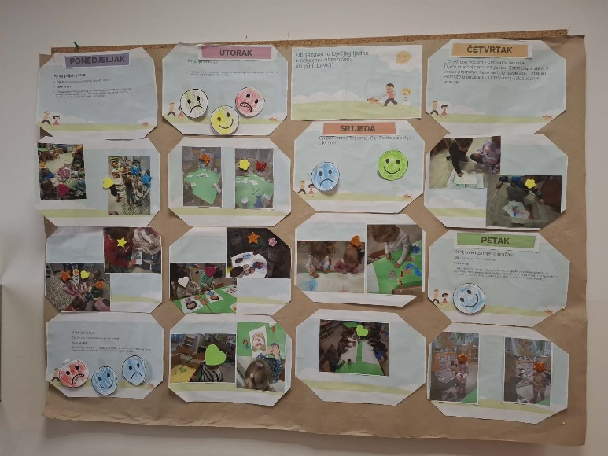
Izložbe
Prosinac Dječji vrtić Kapljica – Aktivnosti tijekom Dječjeg tjedna
U prosincu je u Knjižnici postavljena izložba koja prikazuje aktivnosti Dječjeg vrtića Kapljica tijekom Dječjeg tjedna. Ovogodišnja je tema bila empatija.

Kulturno-animacijska događanja za odrasle
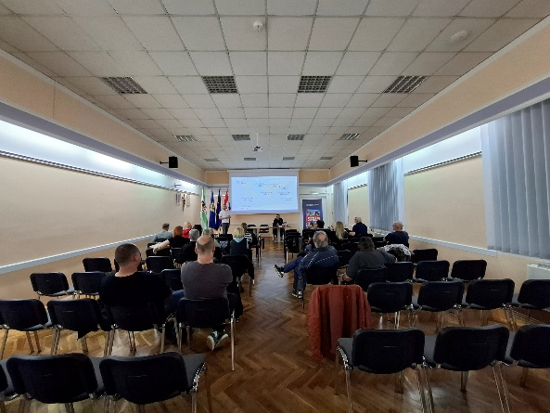
Predstavljanja knjiga
Svibanj Mario Celinić – Sedam (16 sudionika)
Mario Celinić predstavio nam je svoju knjigu Sedam u kojoj govori o usponu na sedam vrhova svjetskih planina. Predstavljanje knjige održalo se u velikoj dvorani Kulturnog centra Bistra u suradnji s Planinarskim društvom Bistra.
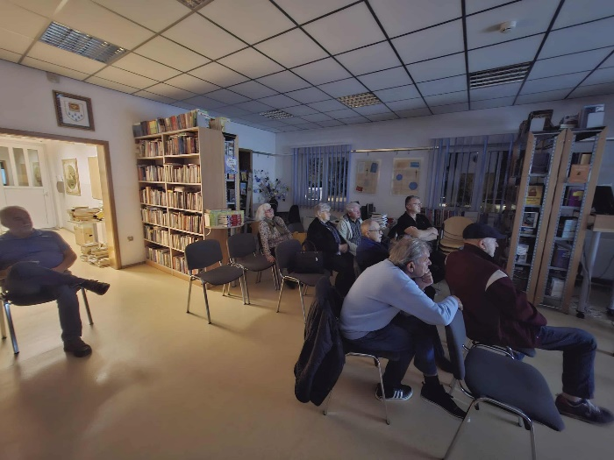
Listopad Damir Šantek – Visoko iznad oblaka (8 sudionika)
Damir Šantek predstavio nam je posljednju knjigu svoje trilogije Gdje misli nestaju, Visoko iznad oblaka. Ova nas je knjiga odvela u Venezuelu, Meksiko, Kambodžu, Nepal i mnoga druga nama daleka i zanimljiva mjesta.
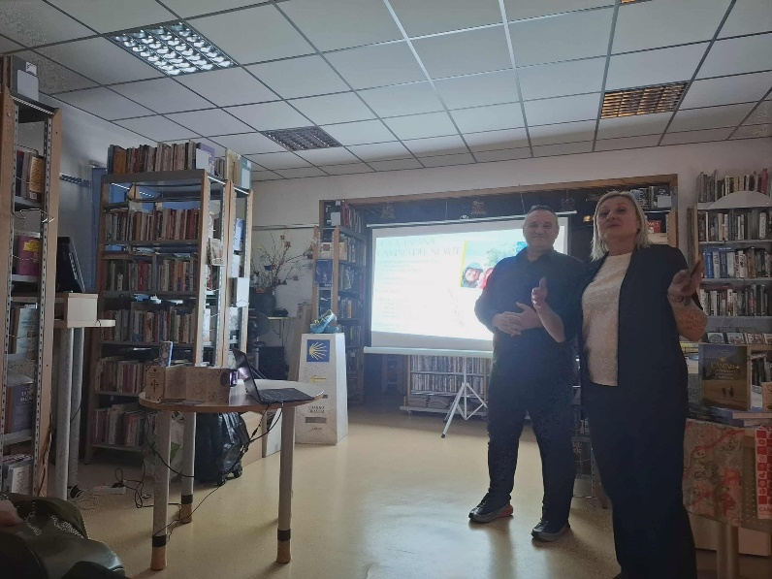
Studeni Biljana i Ivica Miložić Miža – Camino (7 sudionika)
Camino od Osijeka do Santiago de Compostele knjiga je supružnika Miložić koji su se odvažili na taj put. Hrabrost im je dala vjera jer gdje zakaže čovjek, neće zakazati Bog.
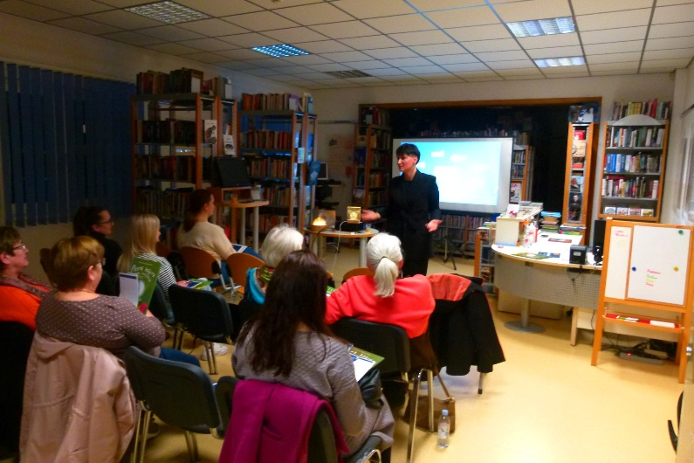
Radionice

Ožujak Josipa Meštrović Špoljar – Tvojih 5 minuta (9 sudionika)
Na edukativnoj radionici naša sumještanka Josipa Meštrović Špoljar ukazala nam je na važnost odvajanja vremena za sebe te otkrila tehnike za opuštanje i oslobađanje od stresa.

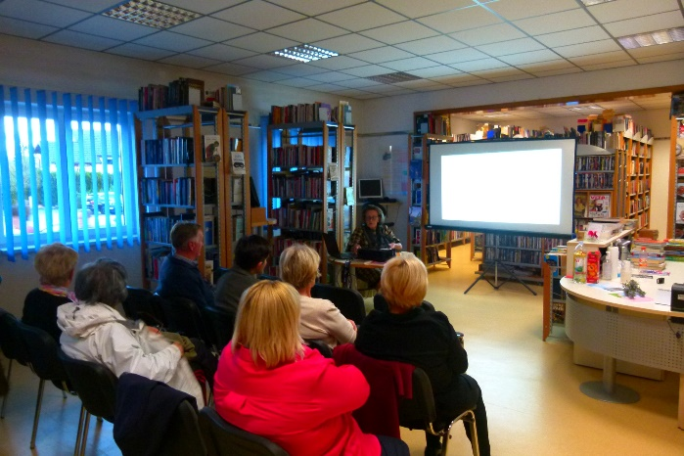
Predavanja
Travanj Vera Grgac – Horvatska domovina (8 sudionika)
Gđa Vera Grgac, naša sumještanka, pjesnikinja i čuvarica narodne baštine održala nam je predavanje o Antunu Mihanoviću i našoj himni objavljenoj pod nazivom Horvatska domovina.

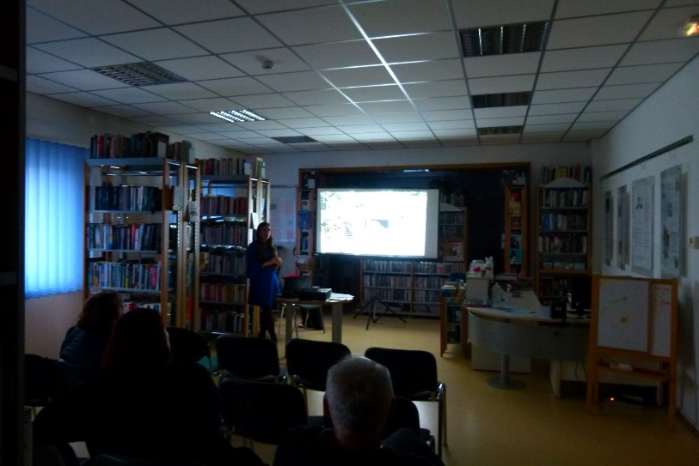
Svibanj Patricia Lacković – Indonezija i kako jeftinije putovati (6 sudionika)
Patricia Lacković, edukatorica za putovanja, pojasnila nam je kako možemo organizirati jeftinije putovanje te to oprimjerila na svom putovanju u Indoneziju.

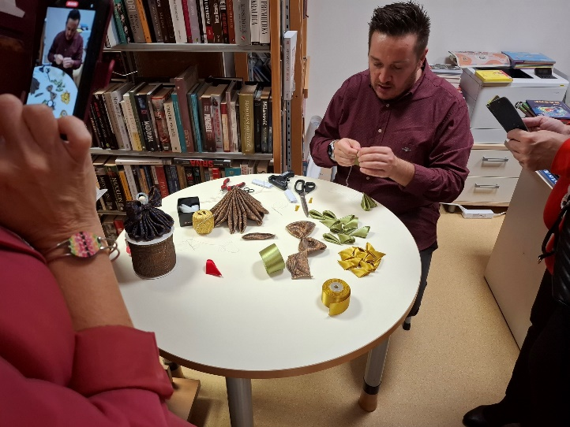
Izložbe
Listopad Perica Novosel –
Od satena do anđela, od anđela do poruke –krila što šapuću jezikom nebesa (20 sudionika)
Peričina izložba anđela od satena krasila je Knjižnicu od listopada do kraja božićnog razdoblja.
Na otvorenju izložbe održao je i malu radionicu izrade anđela.

Čitateljski klub Bistra (107 sudionika)
Siječanj – prosinac
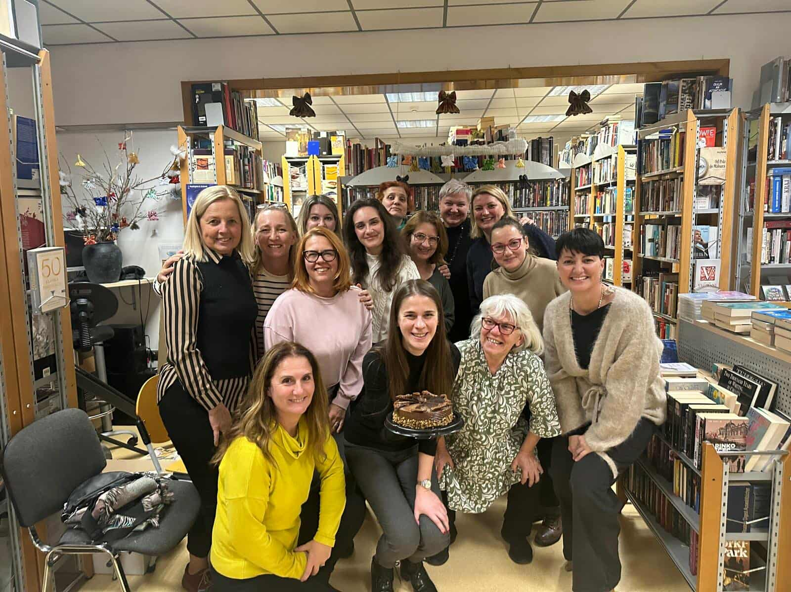
Čitateljski klub Bistra tijekom 2025. godine nastavio je s čitanjem djela hrvatske i svjetske književnosti. Naši su sastanci bili mjesto susreta na kojima se razgovaralo o pročitanim knjigama, uspoređivalo ih se s filmovima i davalo nove preporuke za daljnje čitanje u Klubu i izvan njega. Osim toga, zahvaljujući Klubu, rodila su se i učvrstila mnoga prijateljstva. Pozitivna atmosfera poziva nove članove koji se stalno priključuju i tako već četiri godine…

Erasmus + projekt
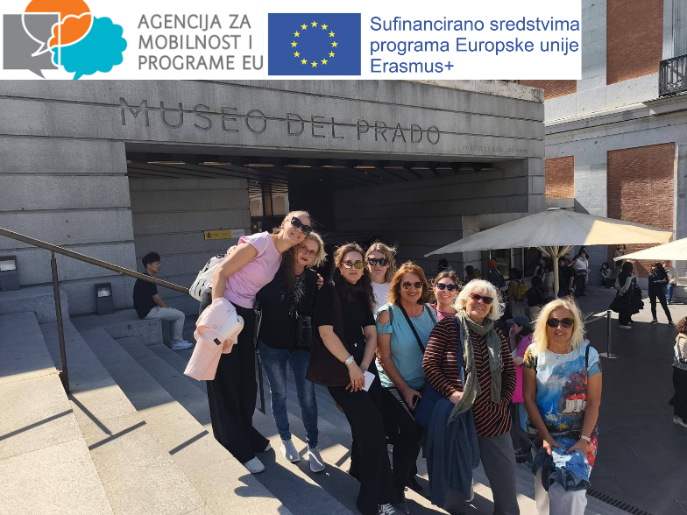
Od svjetske književnosti u Čitateljskom klubu Bistra uglavnom su se čitali autori iz zemalja španjolskog govornog područja jer je 7 članica Kluba s knjižničarkom Petrom Žalac sudjelovalo u Erasmus + projektu te išlo u Španjolsku. Tamo su išle kako bi razvijale kulturu čitanja i naučile više o španjolskoj književnosti, kulturi i povijesti, ali i naučile pokoju riječ španjolskog jezika.
Na svom putovanju posjetile su glavni grad Madrid te gradić Alcalá de Henares. U španjolskoj prijestolnici prvo su posjetile četvrt Las Letras, ispunjenu citatima velikih španjolskih književnika. Odmah nakon toga posjetile su i kuću Lopea de Vege. Također, potaknute knjigom „Savršeni dani“ autora Jacoba Bergarechea, išle su i u muzej Prado u kojem se nalazi slika Francisca Goye spomenuta u njegovu djelu. Prošetale su i parkom Retiro, a dio vremena provedenog u Madridu bio je posvećen i areni za borbu s bikovima Las Ventas.

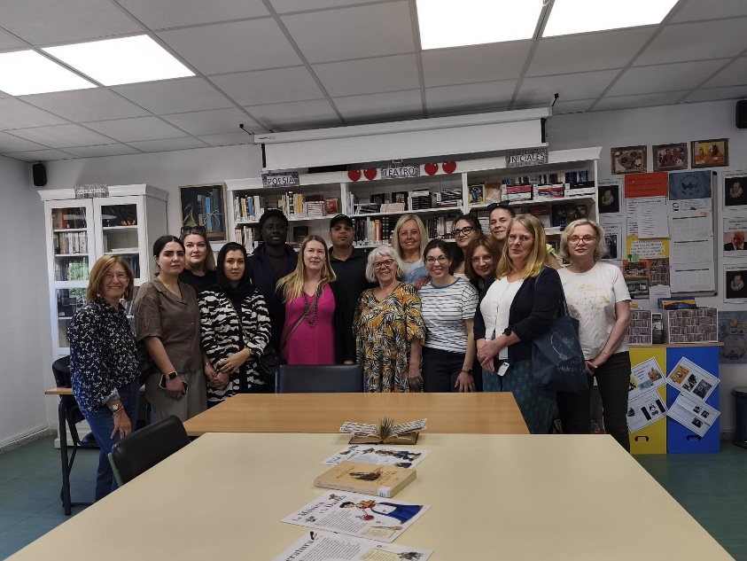
Nakon toga preselile su se u Alcalu de Henares, mjesto rođenja jednog od najpoznatijih svjetskih književnika, Miguela de Cervantesa. Tamo su vrijeme provodile u ustanovi za obrazovanje odraslih, CEPA Don Juan I, u kojoj su, uz redovne polaznike te ustanove, imale priliku upoznati i skupinu polaznika Erasmusa iz Finske. Među njima bilo je polaznika iz Afganistana, Iraka i Gambije. Tako je Erasmus + iskustvo dobilo i proširenu, neeuropsku dimenziju. U CEPI su svakog dana sudjelovale u redovnom programu te programu namijenjenom polaznicima Erasmusa. Tako su učile španjolski jezik, upoznavale španjolsku kulturu i zemlje u kojima se govori španjolskim jezikom, te predstavljale svoju zemlju i Bistru ostalim sudionicima. Vezano za književnost, sudjelovale su u interpretaciji Don Quijotea, koristeći se pritom informacijsko-komunikacijskim tehnologijama. Također, posjetile su i rodnu kuću Miguela de Cervantesa. Sudjelovale su i u storytelling aktivnosti vezanoj za Malog Princa. Domaćica Cristina provela ih je po Alcali i pružila pravu književno-povijesnu turu govoreći o znamenitostima Alcale povezujući ih s poviješću i književnosti. Dio boravka posvećen je i knjižnici CEPE u kojoj su sudjelovale u aktivnostima koje inače njihovi polaznici rade – stvaranje naslovnice knjige tehnikom kolaža, rješavanju zločina poput Agathe Christie te pisanjem pjesama poput Federica Garcije Lorce.
Ovo je iskustvo za naš klub bilo iznimno važno, jer je polaznicama omogućilo da dožive španjolsku književnost, kulturu i povijest očima njezina naroda. Projekt je u potpunosti financiran sredstvima Europske unije, a odobrila ga je Agencija za mobilnost i programe Europske unije.

Bistra, 30.01.2026.
KLASA: 023-01/26-01/04
URBROJ: 238-2-10-26-1

Ravnateljica Općinske knjižnice Bistra Danijela Studak Čačić

